Lámina de resumen 2
¿Qué aprendí?
Distinguir fuentes naturales y artificiales de luz, sus características y propiedades como la propagación, reflexión y refracción.

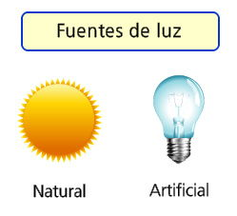
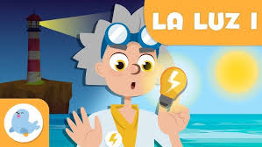

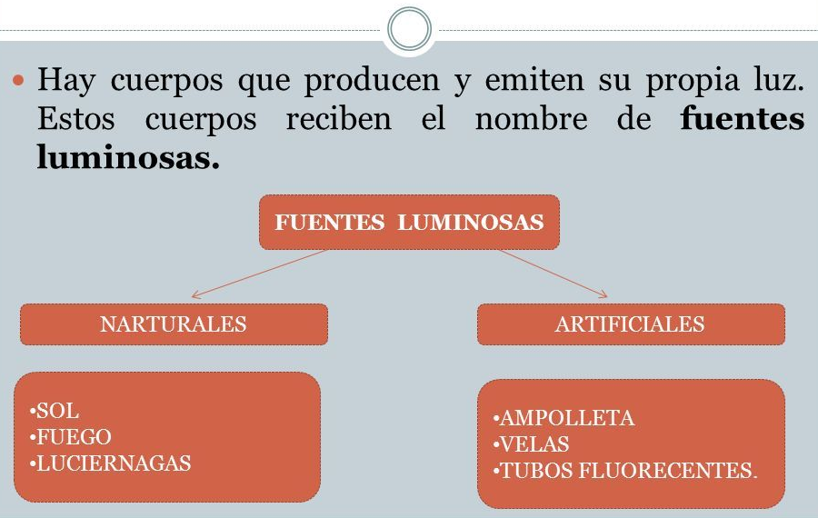

Observa el video para recordar las caracterices de la luz:
https://www.youtube.com/watch?v=nEcjxlerr3o CIENCIAS NATURALES | Sombra y propagación de la luz | 3° básico (8-9 años)

